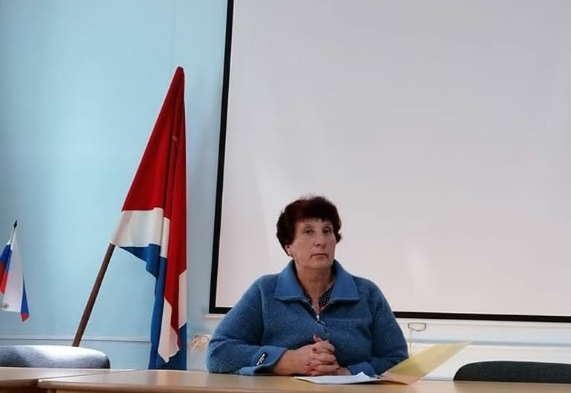
ДАВИДЕНКО
ЛИДИЯ МИХАЙЛОВНА

Депутат Думы Дальнереченского муниципального района, избрана по избирательному округу № 2.
Границы округа: территория Рождественского сельского поселения:
входит с. Рождественка, с. Солнечное,
с. Филино, с. Голубовка, часть территории Веденкинского сельского поселения:
входит часть территории с. Веденка, включая улицы Буденного, Малая Веденка, Незаметная, Озерная, Рабочая, Садовая, Сахалинская, Светлая, Хуторская, Шевченко, Школьная, Калинина дома №51-55, Мелехина дома №1-50, Набережная нечетная сторона дома №1, 1А, 3, 5, 7, 9, 11, 13, 15, 17, 17А, 19, 21, 23, 25, 27, четная сторона дома 2, 4, 6, 8, 10, 12, Пионерская нечетная сторона дома №9, 11, 13, 15, 17, 19, переулки: Светлый.
В 1972 году окончила Уссурийский государственный педагогический институт, г. Уссурийск.
С 1972 года началась трудовая деятельность. Работала учителем физики и математики в Рождественской средней школе. В 1975 году переехала в село Стретенка Дальнереченского района, где работала учителем, а затем директором восьмилетней школы.
В 1981 году вернулась на постоянное место жительства в село Рождественка, где работала завучем школы.
В 1982 году была избрана парторгом совхоза «Рождественский», в этой должности проработала до 1990 года.
С 1990 по 1991 г.г. была избрана председателем исполкома, а затем до 1993 года работала директором совхоза «Рождественский».
С августа 1993 года по настоящее время работает директором средней школы села Рождественка Дальнереченского района.
В 2015 году была избрана депутатом Думы Дальнереченского муниципального района 6 созыва (2015 – 2020).
В 2020 году избрана депутатом Думы Дальнереченского муниципального района 7 созыва.
Замужем, воспитала двух совершеннолетних детей.

